Oppgave 1 (V2015 del2, 3 poeng)

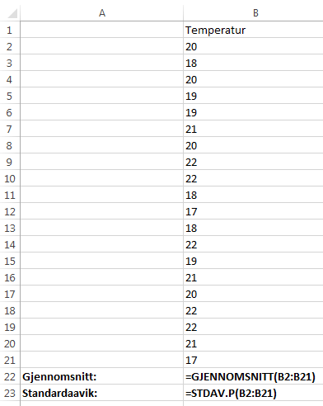
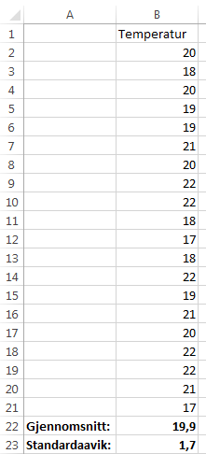
Forklaring: Legger inne dataen i Excel og bruker kommandoene som vist over.
Gjennomsnittstemperaturen i by A er 19,9 grader, og standardavviket er 1,7 grad.
- Gjennomsnittstemperaturen er høyere i by B, men standardavviket er også høyere. Dette betyr at temperaturen er jevnt over høyere i by B, men temperaturen er også mer usikker her.

Oppgave 2 (V2015 eksempel del2, 6 poeng)

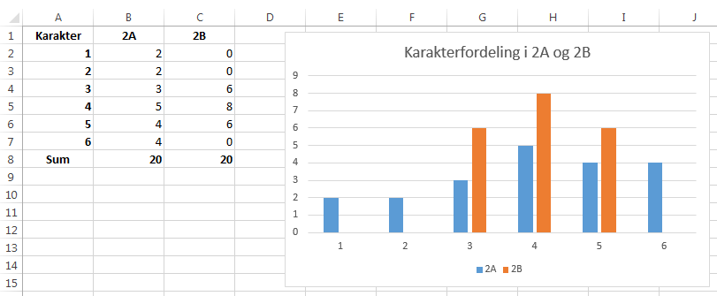
Forklaring: Jeg skrev av tabellen fra oppgaven og markerte dette. Deretter trykte jeg på «sett inn» og valgte stolpediagram.
b)
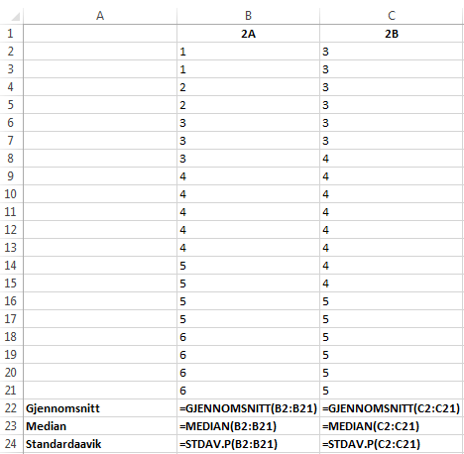
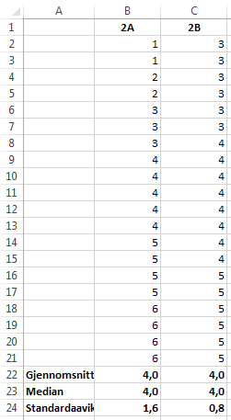
Forklaring: Vi kan ikke finne gjennomsnitt, median og standardavvik enkelt fra en frekvenstabell, så jeg skriver ut karakterene i A og B-klassen. Deretter bruker jeg kommandoene som beskrevet over.
Vi ser at gjennomsnittet for de to klassene er lik, og medianen er lik. Den store forskjellen er i standardavviket som er dobbelt så stort i klasse A. Dette betyr at karakterene varierer mer i denne klassen. Dette kan vi se ved at de i A-klassen bruker hele karakterskalaen, mens B-klassen kun har elever på 3, 4 og 5.

Oppgave 3 (V2015 eksempel del2, 5 poeng)
- Hvor mange prosent av bilførerne kjørte 10 % eller mer over fartsgrensen i hver av de to kontrollene?
Fartsgrense 50 km/h
Fart | Frekvens  $$f$$ | Midtpunkt  $$x_{m}$$ | Klassesum  $$f⋅x_{m}$$
$$\left[45\right.,\left.50 \right\rangle$$ | 25 | $$\frac{45+50}{2}=47,5$$ | $$25⋅47,5=1187,5$$
$$\left[50\right.,\left.55\right\rangle$$ | 26 | $$\frac{50+55}{2}=52,5$$ | $$26⋅52,5=1365$$
$$\left[55\right.,\left.60\right\rangle$$ | 23 | $$\frac{55+60}{2}=57,5$$ | $$23⋅57,5=1322,5$$
$$\left[60\right.,\left.65\right\rangle$$ | 3 | $$\frac{60+65}{2}=62,5$$ | $$3⋅62,5=187,5$$
$$\left[65\right.,\left.70\right\rangle$$ | 2 | $$\frac{65+70}{2}=67,5$$ | $$2⋅67,5=135$$
$$\left[70\right.,\left.75\right\rangle$$ | 1 | $$\frac{70+75}{2}=72,5$$ | $$1⋅72,5=72,5$$
Sum | 80 |  | 4270
$$\underline{\underline{Gjennomsnittet for bilene i 50-zonen er: \frac{4270}{80}=53,4 km/h}}.$$
Fartsgrense 50 km/h
Fart | Frekvens  $$f$$ | Midtpunkt  $$x_{m}$$ | Klassesum  $$f⋅x_{m}$$
$$\left[70\right.,\left.75\right\rangle$$ | 7 | $$\frac{70+75}{2}=72,5$$ | $$7⋅72,5=507,5$$
$$\left[75\right.,\left.80\right\rangle$$ | 43 | $$\frac{75+80}{2}=77,5$$ | $$43⋅77,5=3332,5$$
$$\left[80\right.,\left.85\right\rangle$$ | 17 | $$\frac{80+85}{2}=82,5$$ | $$17⋅82,5=1402,5$$
$$\left[85\right.,\left.90\right\rangle$$ | 8 | $$\frac{85+90}{2}=87,5$$ | $$8⋅87,5=700$$
$$\left[90\right.,\left.95\right\rangle$$ | 0 | $$\frac{90+95}{2}=92,5$$ | $$0⋅92,5=0$$
$$\left[95\right.,\left.125\right\rangle$$ | 5 | $$\frac{95+125}{2}=110$$ | $$5⋅110=550$$
Sum | 80 |  | 6492,5

$$\underline{\underline{Gjennomsnittet for bilene i 80-zonen er: \frac{6492,5}{80}=81,2 km/h}}$$

- I 50-zonen er 10% over fartsgrensen en fart på 55km/h eller mer.
$\underline{\underline{Andelen som kjører 10\% over fartsgrensen i 50-zonen er \frac{23+3+2+1}{80}=\frac{29}{80}=36,3\%}}$
I 80-zonen er 10% over fartsgrensen en fart på 88 km/h eller mer. De fem som kjører i intervallet $\left[95\right.,\left.125\right\rangle$ er åpenbart over. Da gjenstår det å finne ut hvor mange som ligger i intervallet $\left[85\right.,\left.90\right\rangle$ som ligger over. I dette intervallet kan de kjøre i: 85, 86, 87, 88 eller 89 km/h. Vi antar at bilistene er jevnt fordelt i denne klassen slik at $\frac{2}{5}=40\%$ av bilistene i denne kategorien kjører over fartsgrensen.
$\underline{\underline{Andelen som kjører 10\% over fartsgrensen i 80-zonen er\frac{8⋅0,4+0+5}{80}=\frac{3,2+5}{80}=11\%}}$
Oppgave 4 (H2014 del2, 3 poeng)

Formler:
Gjennomsnittlig kastet Svein 22,7 meter. Standardavviket hans er 2,7 meter.
- Vi kan ikke si noe om hvem som kastet lengst. Det vi kan si er at Kjell sine kast varierte mer i lengde enn Svein. Han er altså en mer ustabil kaster.

Oppgave 5 (V2014 del2, 5poeng)

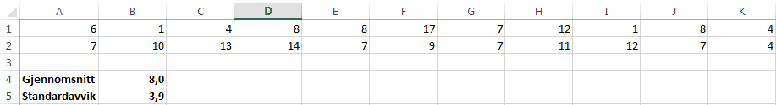
Formler:
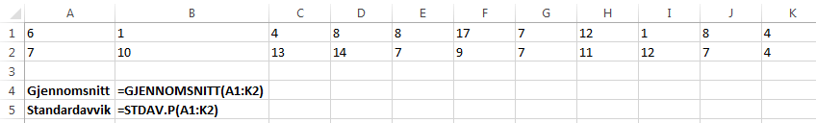
Forklaring: Skrev av tabellen og brukte formlene som vist over.
I gjennomsnitt skåret Izabela 8 mål per kamp.
- Izabela har høyere standardavvik enn den andre spilleren. Det betyr at hun er mer ujevn i prestasjonene sine, men hun har samtidig et mye høyre gjennomsnitt enn den andre spilleren, så Izabela sine prestasjoner kan trygt sies å være den beste av disse to.
c)
Antall mål på straffekast | Kumulativ frekvens | Frekvens  $f$ | $antall mål på straffekast⋅frekvens$
$$0$$ | 8 | $$8$$ | $$0⋅8=0$$
$$1$$ | 14 | $$14-8=6$$ | $$1⋅6=6$$
$$2$$ | 17 | $$17-14=3$$ | $$2⋅3=6$$
$$3$$ | 21 | $$21-17=4$$ | $$3⋅4=12$$
$$4$$ | 22 | $$22-21=1$$ | $$4⋅1=4$$
Sum |  | 22 | 28

Hun skårer 3 mål på straffekast i 4 kamper. Hun skårer totalt 28 mål på straffekast.
Oppgave 6 (V2014 del2, 6 poeng)

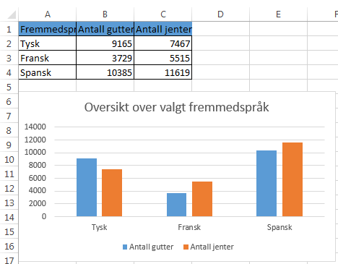
Forklaring: Jeg skrev av tabellen som over, og trykte på «sett inn» og valgte et gruppert stolpediagram.
b)
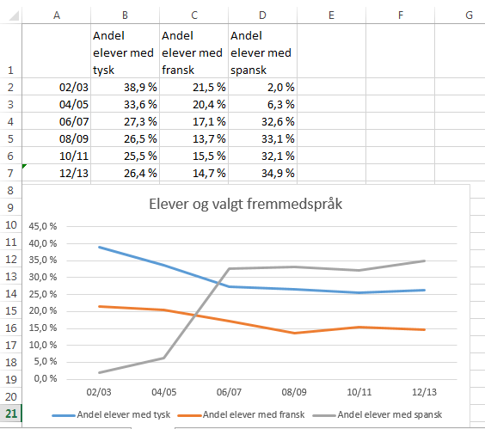
Forklaring: Skrev av tabellen og trykte på knappen «sett inn», valgte deretter et kurvediagram.

- I 2012/2013 var det $9165+7467=16632$ elever som hadde valgt tysk. Dette tilsvarer 26,4%.

$$26,4\%→16632 elever$$

$$1\%→\frac{16632elever}{26,4}=630 elever$$

$$1\%→630 elever$$

$$100\%→630 elever⋅100=63000 elever$$

Det gikk 63000 elever i 8. trinn skoleåret 2012/2013.

Oppgave 7(H2013 del2, 2 poeng)
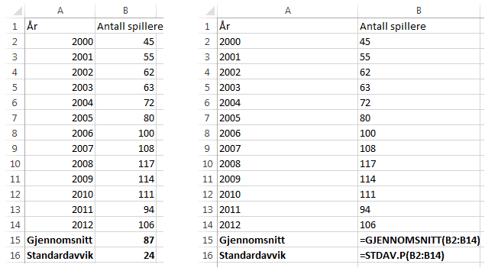
Forklaring: Skrev av tabellen og brukte kommandoene som vist over.

I gjennomsnitt var det 87 utenlandske spillere i eliteserien i denn perioden. Standardavviket var 24 spillere.

Oppgave 8 (H2013 del2, 2 poeng)
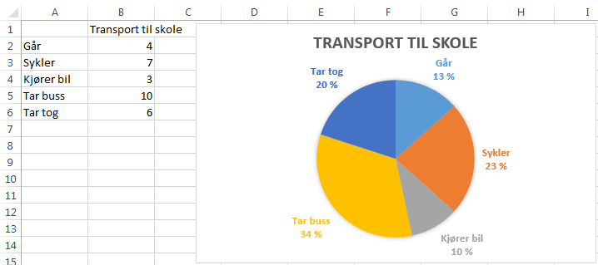
Forklaring: Skrev av tabellen og valgte et sektordiagram.

Oppgave 9 (H2013 del2, 6 poeng)
a og b)
 | Fartsgrense 50 km/h
Fart |  | Tellekollonne | Frekvens  $$f$$ | Midtpunkt  $$x_{m}$$ | Klassesum  $$f⋅x_{m}$$
$$\left[10\right.,\left.20\right\rangle$$ |  | 1 1 1 1 1 1 1 1 | 8 | $$\frac{10+20}{2}=15$$ | $$8⋅15=120$$
$$\left[20\right.,\left.30\right\rangle$$ |  | 1 1 1 1 1 1 | 6 | $$\frac{20+30}{2}=25$$ | $$6⋅25=150$$
$$\left[30\right.,\left.40\right\rangle$$ |  | 1 1 1 1 | 4 | $$\frac{30+40}{2}=35$$ | $$4⋅35=140$$
$$\left[40\right.,\left.50\right\rangle$$ |  | 1 | 1 | $$\frac{40+50}{2}=45$$ | $$1⋅45=45$$
$$\left[50\right.,\left.60\right\rangle$$ |  | 1 1 1 | 3 | $$\frac{50+60}{2}=55$$ | $$3⋅55=165$$
$$\left[60\right.,\left.70\right\rangle$$ |  | 1 1 1 | 3 | $$\frac{60+70}{2}=65$$ | $$3⋅65=195$$
$$\left[70\right.,\left.80\right\rangle$$ |  | 1 1 1 | 3 | $$\frac{70+80}{2}=75$$ | $$3⋅75=225$$
$$\left[80\right.,\left.90\right\rangle$$ |  | 1 1 | 2 | $$\frac{80+90}{2}=85$$ | $$2⋅85=170$$
Sum |  |  | 30 |  | 1210

$$Gjennomsnitt=\frac{1210}{30}=40,3$$
Gjennomsnittlig bruker elevene omtrent 40 minutter til skolen.
- Det er 22 elever som bruker mindre enn 60 min til skolen (8+6+4+1+3).

$$\frac{22}{30}=0,733=73,3\%$$

73,3% av elevene bruker mindre enn 60 minutter til skolen.

Oppgave 10 (H2013 del2, 6 poeng)

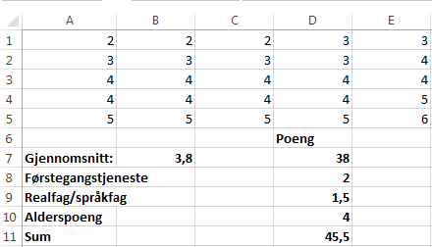
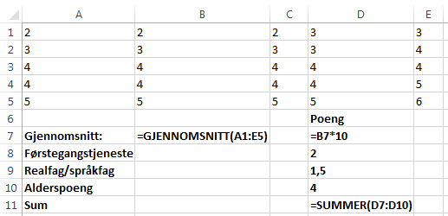

Mathias har 45,5 poeng når vi følger reglene i oppgaven.

- Fordi at han blir et år eldre vil ha automatisk få 2 ekstra alderspoeng slik at han har 6 alderspoeng. Han har til sammen 9,5 tilleggspoeng.
$$Karakterpoeng=50,7-9,5=41,2$$

Matias må ha 4,12 i karaktersnitt for å få ønskede antall poeng.

- Matias trenger å øke snittet sitt med 0,32 for å komme inn ($4,12-3,8)$.
Fordi at han har 25 fag kan vi sette opp følgende likning:

$$\frac{x}{25}=0,32$$
$$x=25⋅0,32=8$$
Mathias må forbedre karakteren i 8 fag for å få ønsket antall poeng.
Oppgave 11 (V2013 del2, 6 poeng)

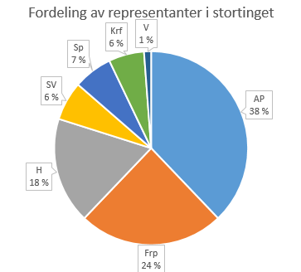
Forklaring: Skrev av tabellen og satte inn et sektordiagram.

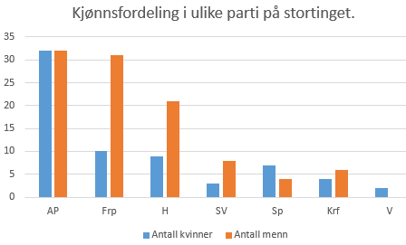
Jeg valgte å lage et stolpediagram fordi det egner seg å sammenligne verdier på tvers av kategorier. Sektordiagram egner seg best når det er prosent.

Oppgave 12 (V2013 del2, 7 poeng)
- $Tidsdifferanse:123,4-105,57=17,83$

$$\frac{17,83}{123,4}=0,144$$
Vinnertiden sank med 14,4% fra 1968 til 2010.

b)
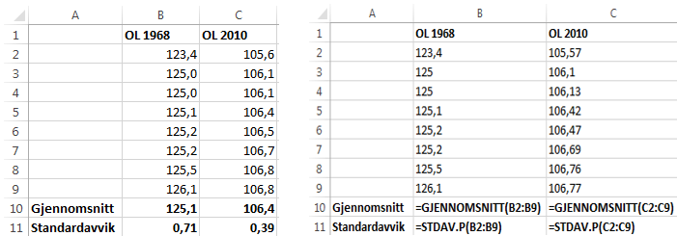
Forklaring: Jeg fant gjennomsnittet og standardavviket med formlene vist i figuren.
Gjennomsnittstiden i 1968 var 125,1 sekunder. Gjennomsnittstiden i 2010 var 106,4 sekunder.
c)
Standardavviket i 1968 var 0,71 sekunder. Standardavviket i 2010 var 0,39 sekunder.
Standardavviket var større i 1968 fordi at det var større spredning mellom de åtte første dette året. F.eks er det 2,7 sekunder forskjell på plass 1. og 8. plass i 1968, men bare 0,8 sekunder forskjell i 2010.

